CHỦ ĐỀ II: THỦ CÔNG, KỸ THUẬT
BÀI 12: LÀM CHONG CHÓNG (TIẾT 2)
I. YÊU CẦU CẦN ĐẠT
1. Năng lực
a. Năng lực chung:
- Năng lực tự chủ và tự học: Chuẩn bị nguyên liệu và dụng cụ đầy đủ, hoàn thành nhiệm vụ đúng với thời gian quy định.
- Năng lực giao tiếp và hợp tác: Chia sẻ quan điểm và cách làm của cá nhân với các bạn trong lớp.
- Năng lực giải quyết vấn đề và sáng tạo: Trang trí cánh chong chóng theo trí tưởng tượng.
b. Năng lực công nghệ:
- Sử dụng công nghệ: Biết cách đo các kích thước sao cho đúng
- Thiết kế kỹ thuật: Thực hiện được tuần tự các thao tác để làm cánh chong chóng.
- Đánh giá công nghệ: Nêu được nhận xét của em về sản phẩm tự làm và sản phẩm của các bạn.
2. Phẩm chất:
- Chăm chỉ: Kiên trì hoàn thành sản phẩm.
- Trách nhiệm: Hoàn thành việc tạo cánh chong chóng theo hướng dẫn.
II. ĐỒ DÙNG DẠY HỌC
1. Giáo viên: Dụng cụ và nguyên liệu để làm cánh chong chóng, một số chong chóng mẫu, phiếu học tập.
2. Học sinh: Dụng cụ và nguyên liệu để làm cánh chong chóng.
III. CÁC HOẠT ĐỘNG DẠY HỌC
HOẠT ĐỘNG CỦA GIÁO VIÊN | HOẠT ĐỘNG CỦA HS
1. KHỞI ĐỘNG (5 phút)
a, Mục tiêu: Tạo hứng thú đầu tiết học
b, Cách thực hiện:
- Giáo viên giới thiệu một số chong chóng mẫu sáng tạo để các em thấy được sự đang dạng, sáng tạo của các loại chong chóng.  - GV nhận xét và giới thiệu vào bài | - Quan sát, ghi nhớ về việc ứng dụng các nguyên liệu khác nhau có thể sử dụng khi làm chong chóng, sự sáng tạo trong quá trình trang trí cho cánh chong chóng.  - HS lắng nghe, ghi vở.
2. LUYỆN TẬP (20 phút)
a, Mục tiêu:
- Biết thực hiện các bước để làm cánh chong chóng.
- Biết đo và đánh dấu các vị trí chính xác.
b, Cách thực hiện:
GV hướng dẫn HS làm cánh chong chóng:  - Bước 1: Em vẽ hình vuông có cạnh dài 16cm trên giấy thủ công.  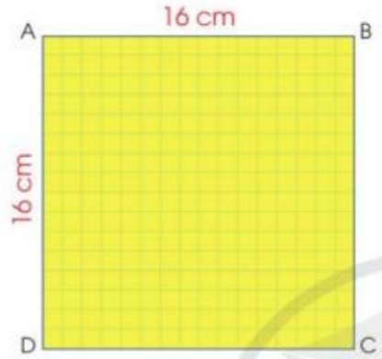  - Bước 2:  + Em vẽ hai đường chèo AC và BD. Hai đường này cắt nhau tại tâm O ở giữa tờ giấy.  + Từ O, em đánh dấu các điểm E, G, H, I trên 4 đoạn thẳng sao cho khoảng cách từ O đến các điểm này bằng 3cm. Sau đó, em dùng kéo cắt từ đỉnh hình vuông đến các điểm này.  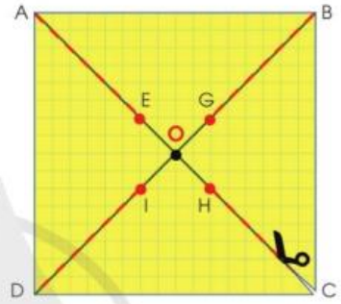  - Bước 3: Dùng bút đánh dấu các chấm tròn như hình.  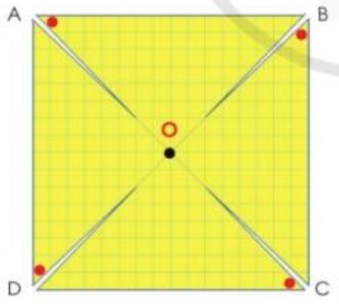  - Bước 4: Bôi hồ dán vào điểm đánh dấu. Gấp mép tờ giấy sao cho điểm đánh dấu dán chồng lên tâm O. Sau đó, làm tương tự như vậy đối với các điểm đánh dấu còn lại của tờ giấy.  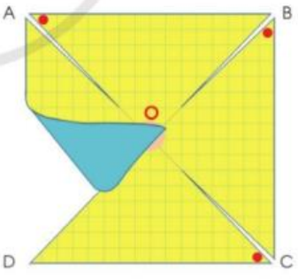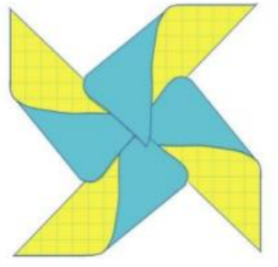  - Bước 5: Chọn giấy thủ công khác màu, vẽ và cắt hình tròn có bán kính 1cm, bôi hồ và dán chồng lên vị trí chữ O.  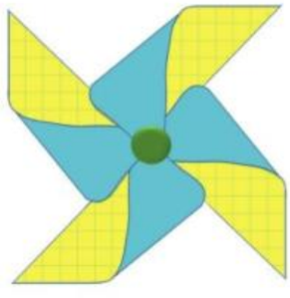  - Bước 6: Em có thể trang trí cánh chong chóng sau khi hoàn thành.  Trong quá trình hướng dẫn, GV sửa lỗi cho một số HS. | HS chuẩn bị nguyên liệu, dụng cụ như tiết trước để bắt đầu thực hành.  - HS đo và cắt giấy hình vuông, ghi chữ A, B, C, D vào vị trí 4 góc trên tờ giấy.  - HS kẻ đường chéo và đánh dấu vị trí chữ O và các điểm E, G, H, I và cắt theo hướng dẫn.  HS chờ hồ dán khô và trang trí sản phẩm.
3. VẬN DỤNG (10 phút)
a, Mục tiêu:
- Chia sẻ sản phẩm của cá nhân trước lớp.
- Tự đánh giá sản phẩm của mình và đánh giá sản phẩm của bạn.
b, Cách thực hiện:
- GV mời HS chia sẻ sản phẩm.  - GV nhận xét lưu ý ở một số điểm để làm cho cánh chong chóng tốt hơn khi quay.  - Giáo viên phát phiếu đánh giá để học sinh đánh giá sản phẩm của bạn bên cạnh  Tiêu chí đánh giá Đánh giá  ✰ ✰✰ ✰✰✰  Cánh cắt đều  Cánh dán tốt, không bị bung.  Cánh trang trí đẹp  GV lưu ý một số lỗi ở các chong chóng chưa hoàn thiện và tuyên dương các sản phẩm tốt. | - Một số HS giới thiệu sản phẩm trước lớp, HS khác nhận xét.  - Học sinh đánh giá chéo sản phẩm của bạn và giới thiệu cánh quạt mà mình thích nhất trong lớp.

IV. Điều chỉnh bổ sung nếu có: ……………………………….……………
……………………………………………………………………………………

